**Павлодар облысының білім беру басқармасы,**

**Екібастұз қаласы білім беру бөлімінің «№22 сәбилер бақшасы» КМҚК**



*«Биоэнергопластика»*

*Выполнила:*

*Бухарбаева Динара Бахтияровна*

*«Ум ребенка находится на кончиках его пальцев».*

*В.А. Сухомлинский*

**Аннотация**

В настоящее время наблюдается тенденция роста детей с различными речевыми нарушениями. Наиболее типичным является неправильное произношение звуков. Одним из первых этапов, способствующим формированию правильного звукопроизношения, является артикуляционная гимнастика. К сожалению, ежедневные занятия гимнастикой снижают интерес детей к этому процессу. Поэтому мы обратились к необычному методу и к нестандартному выполнению артикуляционной гимнастики с использованием технологиибиоэнергопластика.

Применение артикуляционной гимнастики с биоэнергопластикой способствует привлечению интереса детей к выполнению упражнений, способствует развитию артикуляционной, пальчиковой моторики, совершенствованию координации движений, развитию памяти, внимания, мышления.

В данной статье рассказывается о значении, методике применения инновационной здоровьесберегающей технологии - биоэнергопластики с целью речевого развития в дошкольных образовательных учреждениях. Материал предназначен для педагогов, работающих с детьми дошкольного возраста.

**1.Введение**

Со дня вступления в силу "Закона об образовании в Российской Федерации" 273-ФЗ дошкольное образование стало первым уровнем общего образования, и государство теперь гарантирует не только доступность, но и качество образования на данном уровне. Федеральный государственный образовательный стандарт дошкольного образования выделил речевое развитие в отдельную образовательную область, так как хорошо сформированная устная речь является важным условием для начала успешного школьного обучения ребёнка. Выпускник детского сада, поступая в школу, должен иметь богатый словарный запас, уметь правильно произносить все звуки русского языка, строить развернутые, связные грамматически правильные высказывания, у него должен быть развит фонематический слух. И тогда у него не будет проблем при адаптации к школе: он сможет полноценно общаться со сверстниками, наладить контакт с учителями, будет всестороннее развиваться и успевать по всем предметам, у него будет уверенность в себе и собственных силах.

В настоящее время наблюдается тенденция роста детей с различными речевыми нарушениями. Существует множество причин, одной из которых является иннервация мышц органов артикуляционного аппарата. У детей наблюдается вялость языковых мышц, губ и щек, некоторые ребята, разговаривая, почти не открывают рот. Речь становится не только невнятной и малопонятной, она еще сопутствуется рядом звуковых нарушений, т. к. малыш не может в полном объеме управлять своим артикуляционным аппаратом.

Исследования отечественных физиологов (М. М. Кольцова, В. М. Бехтерев, А.А. Леонтьев и др.) подтверждают связь развития рук с развитием мозга. В головном мозге человека центры, отвечающие за речь и движения пальцев рук, расположены очень близко. Стимулируя тонкую моторику и активизируя тем самым соответствующие отделы мозга, мы активизируем и соседние зоны, отвечающие за речь.

Биоэнергопластика - инновационное средство развития речи дошкольников. Биоэнергопластика синхронизирует работу полушарий

головного мозга, улучшая внимание, память, мышление, речь.

Что такое  биоэнергопластика?

«Биоэнергопластика» включает в себя три базовых понятия: био — человек как биологический объект; энергия — сила, необходимая для выполнения определенных действий; пластика — связанное пластичностью движение, которое характеризуется непрерывностью, энергетической наполненностью, эмоциональной выразительностью.

Принцип биоэнергопластики - сопряжённая работа пальцев и кистей рук и артикуляционного аппарата, движения рук имитируют движения речевого аппарата. Комплекс упражнений, согласно принципу биоэнергопластики, способствует развитию подвижности артикуляционного аппарата, что, в свою очередь, оказывает влияние на точность в усвоении артикуляционных укладов.

**Целеполагание**: повышение эффективности работы по речевому развитию детей посредством применения элементов биоэнергопластики.  
В соответствии с данной целью были поставлены следующие **задачи**:   
- развитие мелкой моторики пальцев рук;  
- совершенствование общей моторики;  
- воспитание артикуляционных навыков звукопроизношения и развитие слухового восприятия;

**Новизна.**  
 Уровень развития мелкой моторики – один из показателей интеллектуальной готовности ребенка к школьному обучению. Обычно ребенок, имеющий высокий уровень развития мелкой моторики, умеет логически рассуждать, у него достаточно хорошо развиты память, мышление, внимание, связная речь.  
 В головном мозге человека центры, отвечающие за речь и движения пальцев рук, расположены очень близко. Стимулируя тонкую моторику и активизируя тем самым соответствующие отделы мозга, мы активизируем и соседние зоны, отвечающие за речь.   
 Все авторы отмечают взаимозависимость речевой и моторной деятельности, стимулирующую роль тренировки тонких движений пальцев.  
Движения рук помогают убрать напряжение не только с самих рук, но и с губ, снимают умственную усталость. Они способны улучшить произношение звуков, развить речь ребенка.

Достаточно разработана методика использования биоэнергопластики для детей старших и подготовительных групп. Играя с детьми 3-4 лет с язычком, выполняя упражнения артикуляционной гимнастики, я пришла к выводу, что и дети 3-4 лет при создании определенных условий (игровая мотивация, стихотворный материал, музыка) с удовольствием выполняют эти упражнения, поэтому в течение года я использовала данную методику со своими воспитанниками 2 младшей группы. В данной разработке хочу поделиться приобретенным опытом.

**2. Основная часть.**

В современной литературе отмечено, что самый благоприятный возраст для формирования речи от 3 до 8 лет, так как именно в этом возрасте кора большого полушария мозга еще на стадии формирования и лучше воспринимает такие новые знания как речь, восприятие, мышление.

Внедрение данной методики осуществляла в несколько этапов.

**I этап - диагностический** (обследование общей, мелкой и артикуляционной моторики).

Обследование проводилось по словесной инструкции с предварительным показом.

1.Растянуть губы в улыбке, обнажив зубы, как при произношении звука [И], удержать позу.

2. Вытянуть губы в трубочку, как при произношении звука [У], и удержать позу.

3.Округлить губы, зубы при этом сомкнуты и обнажены, удержать позу.

4.Широко раскрыть рот, как при произнесении звука [А] и закрыть.

5. Рот открыть, положить широкий, расслабленный язык на нижнюю губу, удержать позу под счет до пяти.

6. Двигать кончиком языка поочередно из правого угла рта в левый угол, рот при этом открыт, под счет до восьми.

7. Поочередно язык поднимать к верхней губе и опускать к нижней губе, рот при этом открыт, под счет до восьми.

*Отметить:* выполнение правильное; диапазон движений невелик; наличие содружественных движений (нижней челюсти вместе с языком); чрезмерное напряжение мышц, истощаемость движений; проявляется ли тремор (дрожание языка), саливации (слюнотечение); движение не удается.

**II Этап – подготовительный**. Главной его задачей являлось установление доверительных отношений, создание положительного эмоционального настроя, вызывание интереса к занятиям. Этому способствовали игровые персонажи – Кошечка, Мишка, Слоненок, Зайчик. Занятия у зеркала, разнообразная наглядность, релаксирующие упражнения, музыкальный фон, посильные задания помогали каждому поверить в свои силы, стимулировали к новым успехам.

**III Этап – основной**.

Предварительно с подгруппой детей разучивала артикуляционные упражнения без использования движений рук. Артикуляционную гимнастику выполняли перед зеркалом, сама сопровождала выполнение упражнений движениями своей руки. Это позволило детям привыкнуть к необычным движениям. Рука ребёнка в упражнения на этом этапе не вовлекается, но некоторые дети уже на данном этапе, подражая педагогу, выполняли похожие движения руками.

С целью повышения заинтересованности ребёнка в таких упражнениях применяла игровые персонажи (например «Волшебные перчатки»), счёт, музыку, стихи.

Далее к изученным артикуляционным упражнениям подключаем движение ведущей руки. Дети с доминантной правой рукой работают правой кистью, леворукие дети – левой кистью.

Когда дети хорошо научились выполнять упражнения с одной рукой, подключаем вторую руку.

В течение года мы разучили с детьми следующие упражнения:

1. **«Окошко»**: широко открыть рот, одновременно раскрыть обе руки, широко растопырив пальцы. Под счет до 5 удержание статичной позы. Закрыть рот – собрать руки в кулаки. Упражнение повторяется 3-4 раза.

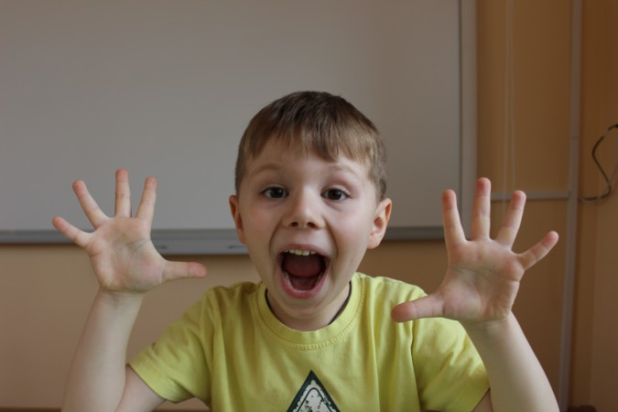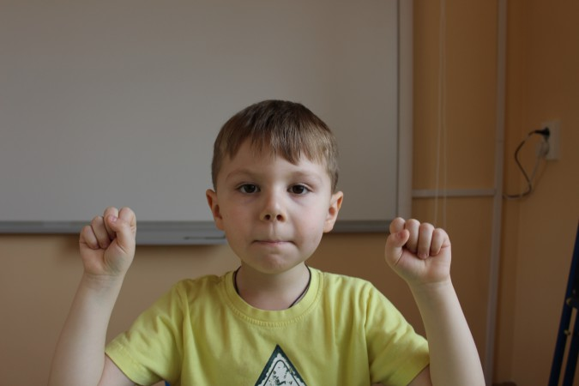

2. **«Заборчик»**: растянуть губы в широкой улыбке, обнажив зубной ряд, поставить перед собой обе руки ладонями к себе с соединенными пальцами. Под счет до 5 удержание статичной позы. Закрыть рот – собрать руки в кулаки. Упражнение повторяется 3-4 раза.

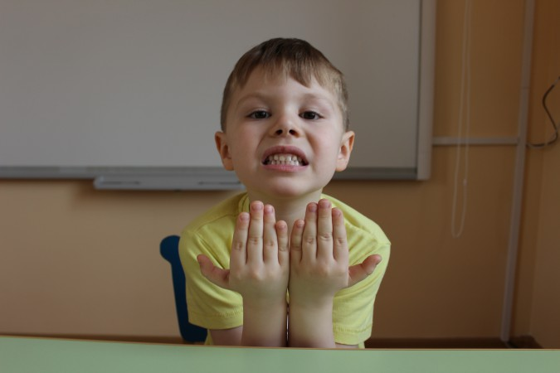

3. **«Хоботок»**: вытянуть губы вперед, как при произношении звука У, вытянуть соединенные ладонями руки вперед перед собой. Под счет до 5 удержание статичной позы. Убрать губы – собрать руки в кулаки. Упражнение повторяется 3-4 раза.

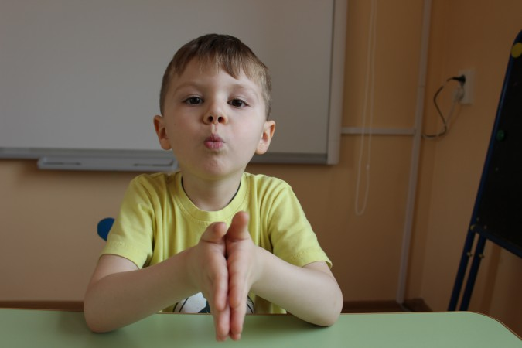

6. **«Лопаточка»**: открыть рот, высунуть широкий расслабленный язык, рука перед собой ладонью вверх, пальцы соединены между собой. Удерживать позу под счет до 5. Закрыть рот – собрать руки в кулаки. Упражнение повторяется 3-4 раза.

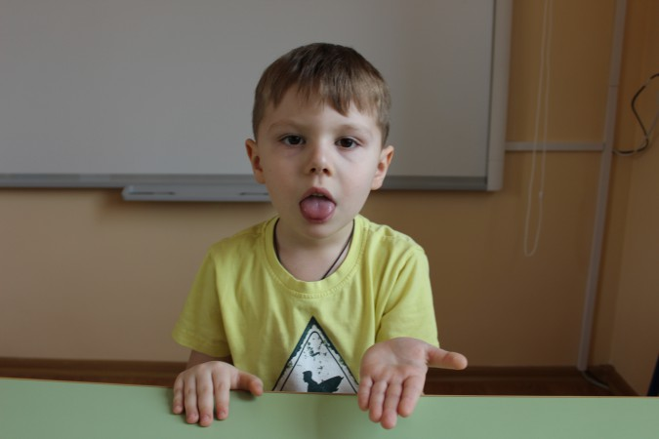

7. **«Чашечка»**: широко открыть рот, загнуть передний и боковые края языка в форме чашечки, рукой также показать чашечку. Удерживать позу под счет до 5. Закрыть рот – собрать руки в кулаки. Упражнение повторяется 3-4 раза.

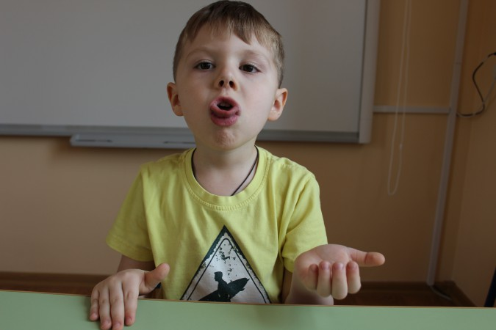

8. **«Качели»**: рот открыт, переставлять кончик напряженного языка под счет раз-два к верхней губе, затем к нижней губе. Сопровождать одновременными синхронными движениями ладоней обеих рук вверх –вниз. Динамическое упражнение.

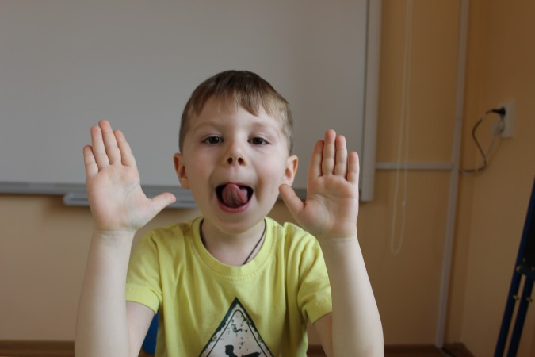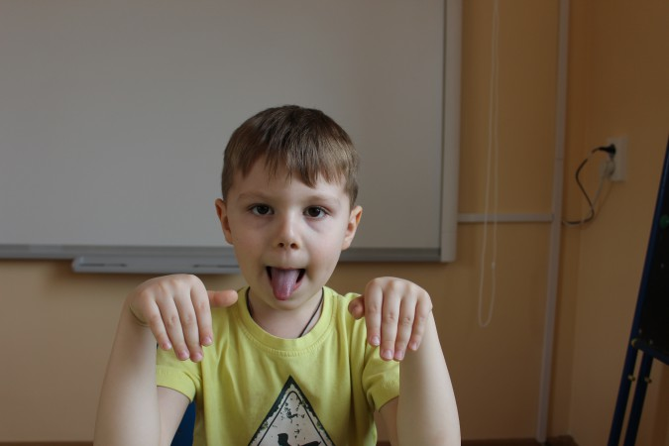

9. **«Часики»**: рот открыт, губы растянуты в улыбке, переставлять напряженный язык от одного уголка рта к другому, сопровождать одновременными синхронными движениями ладоней обеих рук влево - вправо под счет раз-два. Динамическое упражнение.

10. **«Вкусное варенье»**: открыть рот, облизать напряженным языком губы по кругу и «нарисовать» круг ладонями перед собой. Упражнение повторяется 3-4 раза.

11. **«Конфетка»**: языком «нарисовать» 5 кругов на внутренней поверхности щеки справа, затем слева. «Нарисовать» 5 кругов пальцем в воздухе перед собой справа – затем слева.

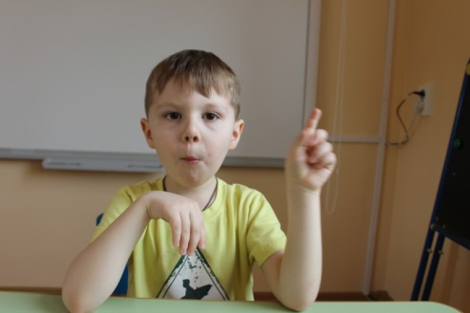

12. **«Парус»**: рот открыт, поставить кончик напряженного языка на бугорки за верхними резцами. Правая рука ладонью вниз расположена перед собой горизонтально, левая рука перпендикулярно к ней расположена вертикально. Под счет до 5 удержание статичной позы.

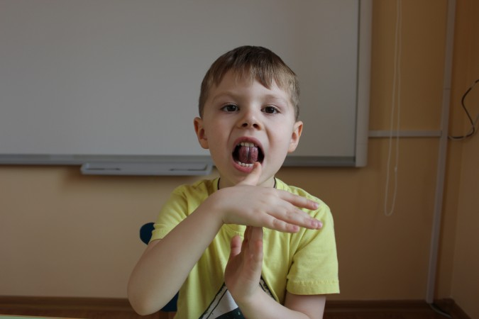

13. **«Маляр»**: рот широко открыт, языком водить по твердому небу от горла к зубам и обратно, не закрывая рта. Водить пальцами левой руки по ладони правой, которая расположена вертикально перед собой ладонью вниз. Динамическое упражнение.

14. **«Лошадка»**: цоканье языком. Соединять ладони перед собой: одна рука «язык», вторая – «нёбо». Динамическое упражнение.

15. **«Толстячок»**: надуть обе щеки, соединить пальцы обеих рук, образуя шар. Под счет до 5 удерживать статичную позу. Упражнение повторяется 3-4 раза.

**При разучивании упражнений использовала общие рекомендации:**

1. При выполнении упражнений необходимо соблюдать последовательность выполнения – от простых упражнений к сложным.

2. На начальном этапе упражнения выполняются в медленном темпе, сидя перед зеркалом.

3. При выполнении каждого упражнения необходимо использовать счёт, стихотворные строки.

4. Количество повторов каждого упражнения с детьми 3-4 лет до 5 раз.

5. При выполнении артикуляционной гимнастики с биоэнергопластикой необходимо следить за синхронностью движений губ, языка и кистей рук.

6. Движения кистей рук должны быть раскрепощёнными, необходимо следить за тем, чтобы рука в кисти не напрягалась.

7. Индивидуальность в подаче материала. Работать с каждым ребенком индивидуально сначала, затем с подгруппой, последний этап – фронтально.

8. Учитывать индивидуальные возможности детей, их моторную активность, многократность выполнения каждого действия, показывать начало действия, середину действия, конец.

9. Артикуляционную гимнастику необходимо проводить эмоционально, в игровой форме.

В противном случае артикуляционная гимнастика не достигает своей цели.

Можно самостоятельно подобрать движение руки под любое артикуляционное упражнение. Важно не то, что именно будет делать ребенок, а то, как он это сделает. Необходимо привлечь внимание каждого ребенка к одновременности выполнения артикуляционных движений с работой кисти; их ритмичности и четкости.

С целью повышения заинтересованности ребёнка в таких упражнениях применяются:

* игровые персонажи (например, «Волшебные перчатки», «Куклы-рукавички»);
* сопровождение стихотворными текстами артикуляционно-пальчиковых упражнений. Стихотворные тексты повышают заинтересованность детей, развивают память и внимание
* использование метода музыкотерапии. Медиками установлено, что приятные эмоции, вызываемые музыкой, повышают тонус коры головного мозга, стимулируют дыхание, кровообращение. Положительное эмоциональное возбуждение при звучании приятных мелодий усиливает внимание, тонизирует центральную нервную систему.
* использование метода сказкотерапии- соповождение гимнастики сказками, которые помогают снять физическое и психическое напряжение детей, способствовали развитию эмоциональной сферы, памяти и других психических процессов.

Разученные упражнения выносились в непосредственную образовательную деятельность в качестве физкультминуток, проводились в режимные моменты.

Мною подобраны стихи к упражнения биоэнергопластикой при изучении различных тем по познавательному развитию.

**Улыбка**

Встанем рядышком по кругу,

Скажем, здравствуйте, друг другу.

Нам здороваться не лень-

Всем привет и добрый день!

Если каждый улыбнется,

Утро доброе начнется

**Домашние животные:**

|  |  |
| --- | --- |
| В кухне нашей под столом  Стоит крынка с молоком.  К крынке кошка подошла,  Сверху сливки попила | «Вкусное варенье». |
| Глубже сунулась в горшок:  – Молочка напьюсь я впрок! | «Чашечка» |
| Что случилось? Ой-ой-ой!  Кошка крутит головой,  Налакалась молочка – |  |
| Не уйти ей из горшка!  С головы горшок не слез.  С ним и убежала в лес! | «Кошка сердится». |

**Весна**

|  |  |
| --- | --- |
| Стучат все громче дятлы,  Синички стали петь.  Встает пораньше солнце,  Чтоб нашу землю греть. | «Барабанщик» |
| Бегут ручьи под горку,  Растаял весь снежок,  А из-под старой травки  Уже глядит цветок.  Раскрылся колокольчик  В тени, там где сосна, | «Чашечка»: |
| Динь-динь, звенит тихонько,  Динь-динь, пришла весна. | . «Часики»: |

По мере освоения артикуляционных упражнений с элементами биоэнергопластики, её можно использовать  в качестве разминок, физминуток в любых видах деятельности.

**III Заключение**

Работая с детьми в течение года, пришла к выводу:

Детям в возрасте 3-4 лет доступны артикуляционные упражнения с элементами биоэнергопластики при создании соответствующих условий.

В результате регулярного выполнения артикуляционной гимнастики с элементами биоэнергопластики, улучшается кровоснабжение артикуляционных органов, развивается подвижность, укрепляется мышечная система языка, губ, щёк, улучшается внимание, память, мышление, речь.

Применение метода биоэнергопластики открывает большие перспективы в достижении целей речевого развития детей.

Регулярное выполнение гимнастики укрепляет мышцы речевого аппарата, при этом движения языка и губ становятся точными, сильными, уверенными.